ВЫУЧИТЕ ВМЕСТЕ С ДЕТЬМИ СТИХОТВОРЕНИЕ ПРИ ПОМОЩИ МНЕМОТАБЛИЦЫ.

|  |  |
| --- | --- |
| **Прилетай же скворец(М. Карим)** | |
| Милый скворушка-скворец,  Прилетай же, наконец!  Для тебя я дом построил —  Не скворечник, а дворец! |

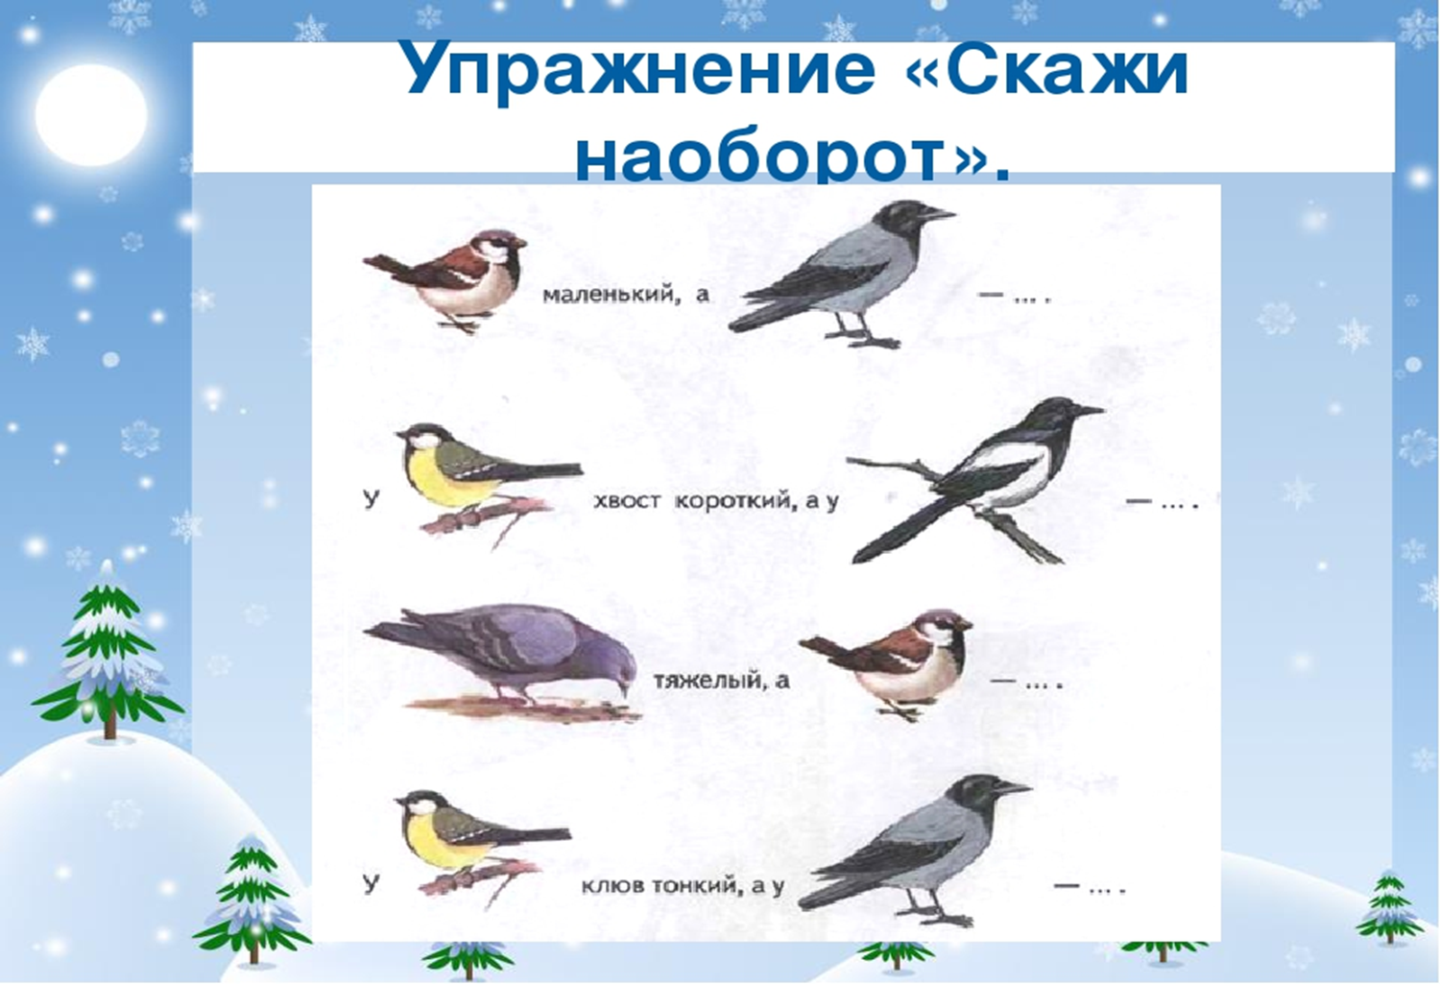

**Игры «Доскажи словечко»** (птицы)

1. В тёплый край я не летаю,

Здесь под крышей обитаю.

Чик – чирик! Не робей!

Я бывалый………(воробей).

2. В каждом городском дворе

Есть на радость детворе –

Птичка. Ты её не бей!

Эта птичка…….(воробей).

3. Окраской – сероватая,

Повадкой – вороватая,

Крикунья хрипловатая –

Известная персона.

Это …(ворона).

4. - Как бы мне пошла кор-рона! -

Важно каркает … (ворона).

5. Я в любую непогоду

Уважаю очень воду.

Я от грязи берегусь –

Чистоплотный серый…(гусь).

6. Всех перелётных птиц черней,

Чистит пашню от червей,

Целый день по пашне вскачь,

И зовётся птица …(грач).

7. По весне к нам с юга мчится

Чёрная, как ворон птица.

Для деревьев наших врач,

Насекомых ест всех …(грач).

8. В лесу ночном кукует птица.

Она назвать себя боится…

- Ку – ку.. Ку – ку, -

Не спит опушка.

А птицу звать…(кукушка).

9. Осёл лениво в гору брёл,

А над ним парил …(орёл).

10. В перевалку шёл со льдин

К нам на утренник …(пингвин).

11. Встаёт на заре,

Поёт во дворе,

На голове – гребешок.

Кто же это? …(петушок).

12. Не будильник, а разбудит,

Запоёт – проснутся люди.

На голове – гребешок.

Это Петя -…. (петушок).

13. У кошки детки – котята,

А как зовут деток у утки?... (утята).

14. Длинным клювом тонким

Схватит лягушонка.

Капнет с клюва капля.

Кто же это? …(цапля).

15. Море покачай – ка! –

Попросила …(чайка).

16. Верен морю, как матрос,

Белокрылый   (альбатрос).

17. – Сухим из речки выхожу

И тем горжусь!

Без полотенца обхожусь, -

Гогочет… (гусь).

18. Первым просыпается пастух,

Раньше пастуха встаёт… (петух).

19. Он соло пел среди ветвей,

Певца назвали…(соловей).

20. У дупла листок пришпилен,

А живёт там дядя   (филин).

21. Только вышел из пелёнок –

Петушиться стал …(цыплёнок).

**ИГРА“Назови ласково”**

Птенец —…..( птенчик)

 перо — …….(перышко)

 голова — …..(головка, головушка)

 соловей — ……(соловушка )

шея — …..(шейка)

крыло — …..(крылышко)

скворец — ……(скворушка)

 гусь —…..( гусек, гусенок )

утка —…..( уточка )

лебедь — ……(лебедушка)

 гнездо —…..( гнездышко)

журавль — …..(журавушка, журка, )

аист — …….(аистенок)

цапля — ….(цапелька0

**Артикуляционная гимнастика (адаптированная)**  
***Голодные птенчики***.  Максимально широко открывать рот (язык лежит на дне ротовой полости, кончик упирается в нижние зубы) и произносить слоги: «Ам-ам-ам-ам-ам».  
  
***Сонная птичка***. Опустить голову вниз. Почувствовать напряжение мышц шеи сзади.   
  
***Птичка проснулась*** и вертит головой. По­вороты головы влево-вправо.  
  
***Птенчики глотают пищу*** Жевательные движения, затем сглатывание слюны.  
  
***Клювы разных птиц***.  Медленно всасывать щеки в зазор между зубами. Губы плотно сомкнуты и вытянуты вперед.

***Птенчики ждут пищу***. Сделать из языка «чашечку» и удержи­вать ее под счет до «шести».

**ИГРА Образуй новые слова по образцу**: У журавля длинные ноги – длинноногий журавль.

Длинный клюв  –

Короткий хвост –

Чёрные глаза  –

Острый клюв –

Большое крыло –

**ПОИГРАЙТЕ С РЕБЕНКОМ В ПАЛЬЧИКОВЫЕ ИГРЫ.**

**Птички**

Птички прилетели, (Пальцы расставлены, ладони перекрещены. Большие пальцы соединяют, остальными машут, как крыльями).

Крыльями махали

Сели. Посидели (Кисти рук соединили в замок).

И дальше полетели. (Повторяют первое движение).

**Десять птичек стайка.**

Пой-ка, подпевай-ка:

Десять птичек – стайка. (Хлопаем в ладоши)

Эта птичка – соловей, (Поочередно загибаем пальчики на правой руке начиная с мизинца)

Эта птичка – воробей.

Эта птичка – совушка,

Сонная головушка.

Эта птичка – свиристель,

Эта птичка – коростель,

Эта птичка – скворушка, (Поочередно загибаем пальчики на левой руке начиная с мизинца)

Серенькое перышко.

Эта – зяблик.

Эта – стриж.

Эта – развеселый чиж.

Ну, а эта – злой орлан. (Держим большой палец левой руки)

Птички, птички – по домам! (Машем ручками, как крылышками).

**Птенчики в гнезде.**

Улетела птица-мать

Малышам жуков искать. (Пальцы расставлены, ладони перекрещены. Большие пальцы соединяют, остальными машут, как крыльями).

Ждут малютки-птенцы

Мамины гостинцы. (Все пальцы правой руки обхватить левой ладонью. «Гнездо». Шевеление пальцев правой руки создает впечатление живых птенцов в гнезде).

**Скворечник.**

Скворец в скворечнике живет (Пальцы рук касаются друг друга, ладони параллельно).

И песню звонкую поет. (Пальцы сжаты в кулак, а большой и указательный пальцы вытянуты, соединяются и рассоединяются).

**Птицы прилетают.**

С наступлением весны,

Птицы прилетают. (Пальцы расставлены, ладони перекрещены. Большие пальцы соединяют, остальными машут, как крыльями).

Возвращаются скворцы,

Работяги и певцы. (Пальцы рук сжимаются в кулаки и разжимаются).

А грачи у лужицы

(Ладони раскрыты, соединены чашечкой.)

Шумной стайкой кружатся. (Круговые движения кистями рук).

Журавли летят торопятся, (Пальцы расставлены, ладони перекрещены. Большие пальцы соединяют, остальными машут, как крыльями).

А малиновка и дрозд,

Занялись устройством гнезд. (Пальцы рук в замок ладони открыты).

**Дрозды**

Видишь смотрят из гнезда,

Два молоденьких дрозда. (Соединяют пальца двух рук кольцом и смотрят в него).

Клюв покажет первый дрозд, (Пальцы щепоткой выставляют вперед).

А второй покажет хвост. (На другой руке прямые пальцы выставляют вперед).

**Ласточка**

(На каждую строчку большой палец поочередно здоровается с другими пальчиками, с каждым по два раза).

Ласточка, ласточка,

Милая касаточка,

Ты где была,

Ты с чем пришла?

За морем бывала,

Весну добывала.

Несу, несу

Весну – красну.

**Кукушечка**

Ку-ку, ку-ку, кукушечка! (Ладони прижать к щекам и покачать головой из стороны в сторону 4 раза.)

Лети скорей в лесок. (Слегка развести руки в стороны и 3 раза махнуть ладонями, как крыльями).

Ку-ку, ку-ку, кукушечка! (Ладони прижать к щекам и покачать головой из стороны в сторону 4 раза.)

Подай свой голосок. (Слегка развести руки в стороны и 3 раза махнуть ладонями, как крыльями.)

**Дятел**

Дятел-дятел (помахивать кистями рук, как крыльями).

Сел на сук.

Тук-тук-тук (одновременно стучать большими пальцами обеих рук по столу,

Тук-тук-тук (одновременно стучать указательными пальцами обеих рук по столу,

Тук-тук-тук (одновременно стучать средними пальцами обеих рук по столу,

Тук-тук-тук (одновременно стучать безымянными пальцами обеих рук по столу,

Тук-тук-тук -(одновременно стучать мизинцами обеих рук по столу.)

Долбит сук.

**Гуси**

Гуси-гуси, га-га-га (пальцы рук щепоткой то раскрываем, то опять вместе)

Есть хотите, да-да-да (пальцы щепоткой киваем вниз)

Хлеба с маслом, нет-нет-нет (пальцы щепоткой, киваем в стороны)

А чего вам? Нам конфет (раскрываем пальчики ладошками вверх)

**Ворона**

Вот ворона полетела, кар-кар (делаем руками движения, как будто крыльями машем, и ходим)

Вот она землю села, кар-кар (приседаем на корточки)

Поклевала-поклевала, кар-кар (делаем наклоны головы, как будто клюем)

Громко-громко закричала, кар-кар (встаем и снова машем крыльями)

**Совушка-сова**

Совушка-сова (руки положить на голову, покачать головой) -

Большая голова.

На суку сидела (не убирая рук с головы, покрутить ею из стороны в сторону)

Головой вертела.

Во траву свалилася (уронить руки на колени,

В яму провалилася. (Убрать руки с колен и уронить их вниз вдоль туловища).

**Птичка**

Я пройдусь по лесам - (Изобразить деревья обеими руками)

Много птичек там. (Изобразить птицу: перекрестить ладони, держа их тыльной стороной наружу. Зацепить большие пальцы друг за друга, как крючки)

Все порхают, (Помахать руками, как крыльями)

Поют, (Изобразить двумя руками открывающиеся клювы)

Гнезда теплые вьют. (Сложить ладони в виде гнезда).

**Петушок**

Идет, идет петушок - (Указательный и средний пальцы «идут» по столу, как ножки)

Набок гребешок, (Указательный палец касается большого – получается «клюв». Остальные пальцы слегка округлены и веером подняты вверх – это «гребешок»)

Красная бородка,

Костяная головка.

**Снегири**

Раз, два, три! Раз, два, три!

Прилетели снегири («снегири» бегают)

Грудки показали («снегири» выпячивают грудь).

Ягод поклевали («снегири» изображают, что клюют ягоды).

Прыгали во веткам («снегири» прыгают).

**Аист**

Аист, аист длинноногий,

Покажи домой дорогу.

Топай правою ногой,

Топай левою ногой,

Снова – правою ногой,

Снова – левою ногой,

После – правою ногой,

После – левою ногой.

Вот тогда придешь домой!

**Птичка**

Птичка-птичка (водим пальчиком по ладошке).

Вот тебе водичка! (Барабаним пальчиками по ладошке)

Вот тебе крошки на моей ладошке. (Стучим пальчиками по ладошке).